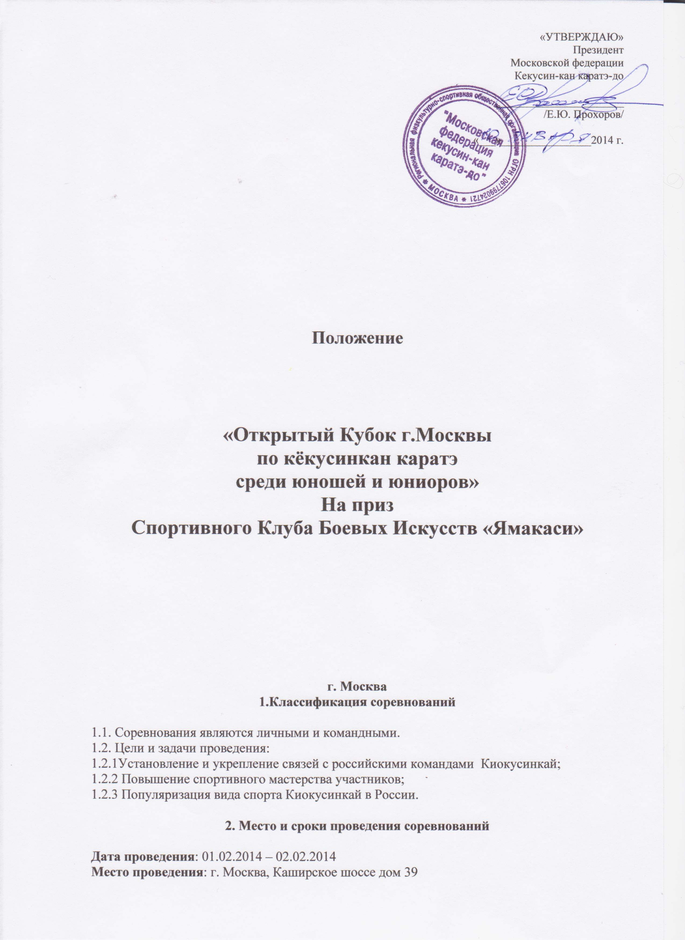

3. Организаторы соревнований

Организаторы соревнований:
- «Московская федерация кёкусинкан каратэ-до »,
- ОФСО «Центральное додзё Федерация Кёкусинкан каратэ-до »,
- ООО «Спортивный Клуб Боевых Искусств «Ямакаси»

Организационный комитет:
Председатель Оргкомитета – Алакаев Рустам Владимирович
Главный судья соревнований – Джафаров Эмиль Русланович
Заместитель главного судьи – Абдурашидов Шамсудин Абдурашидович
Главный секретарь соревнований – Улыбина Анна Анатольевна
Секретарь мандатной комиссии – Горева Илона Владимировна

В обязанности оргкомитета входит формирование и обеспечение работы секретариата, включающего главного секретаря, технических секретарей, информатора, судей-хронометристов, а также технического персонала. Непосредственное проведение соревнований возлагается на судейскую коллегию в составе 20 человек.
Организаторы соревнований за возможные травмы, полученные в рамках проведения соревнований, ответственности не несут.

Адрес оргкомитета: Москва, Каширское шоссе дом 39, (495) 640 -22-56

4. Расписание мероприятий

01 февраля 2014 года: приезд команд
– мандатной комиссии с 13:00 до 20:00
Адрес: г. Москва, Каширское шоссе, 39

02 февраля 2014 года:
Сбор участников и судей соревнований: 13:00
-судейский семинар, начало в 13:30
-торжественное открытие соревнований: 14:00
-предварительные поединки: 14:30
-полуфинальные и финальные поединки: 19:00
-награждение победителей и призеров: 20:00

5. Требования к участникам соревнований и условия их допуска

5.1. Условия, определяющие допуск организаций и спортсменов к соревнованиям:
5.1.1. К участию в соревнованиях допускаются команды субъектов РФ. Всех организаций киокуснкай (КАN, IFK, WKO, IKO и другие)
5.1.2. Для России: К участию в соревнованиях допускаются сборные команды субъектов Российской Федерации;
5.2. Состав участников и численный составы команды: к участию в личных видах программы спортивных соревнований допускаются спортсмены в возрасте 12-22 лет по кумитэ и взрослые по синкен сёбу. Для участия в спортивных соревнованиях указанное количество лет спортсмену должно исполниться до дня начала соревнований (день начала соревнований - день мандатной комиссии).
5.2.1. К соревнованиям по кумитэ допускаются спортсмены, имеющие квалификацию не ниже 8 кю с опытом участия в соревнованиях,
5.2.2. Численный состав команды:
- официальный представитель команды;
- спортсмены (кумитэ) – без ограничений;
- врач команды (если таковой имеется);
- судьи – не менее 1 судьи от команды имеющие опыт судейства соревнований подобного уровня. Каждый судья на турнире должен иметь: белую рубашку, бабочку синюю индивидуальный свисток и черные брюки.
Оригиналы заявок на участие и иные необходимые документы представляются в мандатную комиссию.
В заявке обязательно должны быть указаны:
• название организации (клуба) и регион РФ;
• фамилия и имя участника (полностью);
• полная дата рождения;
• точный вес;
• квалификация спортсмена;
• фамилия и имя тренера.
Оригинал заявки на участие в турнире должен быть подписан и заверен печатью руководителя органа исполнительной власти субъекта Российской Федерации в области физической культуры и спорта, подписан руководителем аккредитованной региональной спортивной федерации и заверен печатью данной федерации, подписан врачом, заверен печатью диспансера и личной печатью врача, который обязан заверить допуск каждого спортсмена. Количество допущенных спортсменов в заявке указывается прописью.

5.3. Каждый участник соревнований на момент прохождения мандатной комиссии должен иметь следующие документы:
- общегражданский паспорт или свидетельство о рождении (для детей до 14 лет);
- документ, подтверждающий спортивную и стилевую квалификацию (Будо паспорт);
- полис обязательного медицинского страховании (оригинал);
- договор страхования от несчастного случая, действительный на момент соревнований (с 1 по 2 февраля) (оригинал);
- заявка команды, заверенная врачебно-физкультурным диспансером
(приложение 1).
- письменное разрешение на участие от родителей – для всех участников (приложение 2);
- допуск спортивного врача к участию в соревнованиях, должен быть оформлен в заявке команды личной круглой печатью и треугольной печатью спортивного диспансера, проставленные не позднее 10 дней на момент проведения соревнований.

5.4. Каждый участник, допущенный к соревнованиям должен иметь:

- белое доги и пояс, соответствующий квалификации спортсмена;
- индивидуальную раковину на пах для юношей и юниоров обязательно
- протекторы на голень и подъем стопы – для всех участников;

- накладки на руки (шингарды) – для всех участников;
- шлем – для всех участников;
- капа (протектор ротовой полости) – по желанию, кроме случая, когда спортсмен носит брекеты.

ВНИМАНИЕ!

Все средства защиты должен быть индивидуальны, у каждого участника!

При нарушении любого из вышеперечисленных пунктов требований спортсмен не будет допущен к соревнованиям.
При неявке спортсмена на татами после объявления его фамилии в течение 30 секунд спортсмену засчитывается поражение.

Разрешается использовать протекторы на голень и подъем стопы в виде эластичного чулка белого цвета с использованием уплотнителя толщиной не более 1 см. Использование пластиковых щитков, вставок запрещено.
Разрешается использовать ТОЛЬКО перчатки с обрезанными пальцами – шингарды. Использование пластиковых щитков, вставок запрещено.

6. Программа соревнований

Соревнования проводятся в соответствии с действующими правилами международной организации Кёкусинкан

Соревнования проводятся в следующих видах программ (если в весовой категории меньше 3 участников возможно объединение весовых подгрупп):

КУМИТЭ:

Юноши 12-13 лет
Весовые категории:
до 35 кг
до 40 кг
до 45 кг
до 50 кг
св. 50 кг

Юноши 14-15 лет
Весовые категории:
до 45 кг
до 50 кг
до 55 кг
до 60 кг
cв. 60 кг

Юниоры 16-17 лет
Весовые категории:
до 55 кг
до 60 кг
до 65 кг
до 70 кг
св. 70 кг

Мужчины Синкен Сёбу
Весовые категории:
до 65 кг
до 72 кг
до 80 кг
св. 80 кг

7. Регламент поединков
7.1 Кумитэ
Юноши 12-13 лет:

Отборочные бои: 2 мин. + 1 мин. + взвешивание (разница в весе должна составлять 2 кг и более) + 1 мин.
Полуфинальные и финальные бои: 2 мин. + 1 мин. + взвешивание (разница в весе должна составлять 2 кг и более) + 1 мин.

Юноши 14-15 лет:

Отборочные бои: 2 мин. + 1 мин. + взвешивание (разница в весе должна составлять 2 кг и более) + 1 мин.
Полуфинальные и финальные бои: 2 мин. + 2 мин. + взвешивание (разница в весе должна составлять 2 кг и более) + 1 мин.

Юниоры 16-17 лет:

Отборочные бои: 2 мин. + 2 мин. + взвешивание (разница в весе должна составлять 2 кг и более) + 1 мин.
Полуфинальные и финальные бои: 2 мин. + 2 мин. + взвешивание (разница в весе должна составлять 2 кг и более) + 1 мин.

Мужчины (Синкен сёбу)

Отборочные бои: 2 мин. + 2 мин. + 1 мин.
Полуфинальные и финальные бои: 3 мин. + 2 мин. + 2 мин.

8. Условия подведения итогов

8.1. Соревнования по кумитэ проводятся по системе с выбыванием после одного поражения, согласно правилам по Киокусинкай. Проигравшие полуфиналисты в каждом виде программы проводят бой за третье (3) место.
8.2. Командные очки за 1 место – 3 балла, 2 место – 2 балла и 3 место – 1 балл
8.3 При одинаковых баллах у 2-х команд победитель будет определяться: Большим количеством 1 мест, далее 2 мест и 3 мест.

9. Условия проведения соревнований и подведение итогов Синкен Сёбу
9.1. Правила поединка определены в соответствии с базовой установкой каратэ, согласно которой боец
должен быть готов вести бой не с одним противником, а с целой группой. Поэтому, если один из
бойцов проводит в партере удушающий или болевой прием, но не может быстро, за время, в течение которого товарищи противника могли бы придти ему на помощь (определяется как время, необходимое для того, чтобы от места нахождения углового судьи дойти до центра площадки боя), заставить противника сдаться или вывести его из строя, независимо от того, в какой части площадки боя проводится прием, рефери подает команду «Ямэ!» («Прекратить!»), останавливает поединок и возвращает бойцов на их исходные позиции, после чего возобновляет поединок в стойке. Рефери имеет право остановить схватку командой «Ямэ!» («Прекратить!»), не дожидаясь истечения установленного времени, если оба противника применяют обоюдные захваты и не предпринимают активных действий.
Если в ходе поединка боец неоднократно, проводя броски или переводя бой в партер, падает сам, после чего бой разворачивается на полу, и при этом боец не может быстро провести удушающий или болевой прием, рефери, исходя из идеи, что боец ведет бой с несколькими противниками, оценивает такие действия как ставящие проводящего их бойца в невыгодное положение и делает ему устное предупреждение (кэйкоку), а в случае повторения таких действий в дальнейшем, объявляет ему замечание (тюи) в связи с имитацией активности и уклонением от боя (вадза-но какэнигэ).
Если противник бойца применяет удар ногой с падением типа до-маваси кайтэн-гэри или сам теряет равновесие и падает, и боец, воспользовавшись ситуацией, атакует его приемами борьбы в партере, действия бойца не расцениваются как имитация активности и уклонение от боя (вадза-но какэнигэ).
Если боец касается пола какой-либо частью тела выше колена, его положение расценивается как положение борьбы в партере, его противнику запрещается наносить ему удары (действие этого пункта не распространяется на случаи, когда боец опускается на колено или упирается в пол рукой, проводя атакующее действие, например, при сбивании в партер или при нанесении удара с падением).
В бою в стойке на выполнение атакующего действия – удара, болевого приема, броска – с использованием захвата дается 3 секунды, но если оба бойца используют обоюдные захваты, не проводя при этом активных действий, рефери, оценив ситуацию, может не дожидаться истечения этого времени и подать команду «Ямэ!» («Прекратить!»).
При проведении кем-либо из бойцов болевого или удушающего приема в партере, если рефери оценивает его как опасный, он имеет право, не дожидаясь подтверждения угловых судей, объявить оценку вадзаари или иппон.
Чистая победа присуждается за чистый эффективный прием (иппон гати) или в виду дисквалификации участника поединка (сиккаку). Победа по решению судей присуждается с учетом полученных оценок (вадза-ари, штрафное очко гэнтэн) или по преимуществу (юсэй).
Для предотвращения падения спортсменов с помоста запрещается применение бросков за пределами площадки в зоне дзёгай и на ограничивающей ее линии.
ПРИСУЖДЕНИЕ ЧИСТОЙ ПОБЕДЫ (ИППОН ГАТИ)
1. Чистая победа (иппон гати) присуждается за эффективный удар кулаком, ногой или локтем, проведенный в разрешенную правилами зону тела, повергший противника в состояние нокдауна длительностью в 3 секунды и более или ставший причиной потери соперником стремления к бою. 2. При проведении удушающего приема, если противник подал знак сдачи похлопыванием или иным способом, а также в том случае если рефери увидел, что удушающий прием эффективен. 3. При проведении болевого приема, если противник подал знак сдачи похлопыванием или иным способом, а также в том случае если рефери увидел, что удушающий прием эффективен.
ПРИСУЖДЕНИЕ ВАДЗА-АРИ («ПРИЕМ ЗАСЧИТАН»)
Вадза-ари присуждается: 1. За удар кулаком, ногой или локтем, проведенный в разрешенную правилами зону тела, повергший противника в состояние нокдауна, если противник поднялся на ноги менее чем за 3 секунды после удара, или если он остался стоять, но временно утратил стремление к бою или потерял равновесие; 2. За чистый бросок противника без собственного падения, за своевременное четкое технически-правильное обозначение (без реального контакта) «добивания» (гэдан-цуки). Чтобы рефери имел возможность оценить точность добивающего удара, удар должен выполняться без отдергивания руки (хикитэ) и фиксироваться достаточное время. Если боец нанес удар и тут же отдернул руку, и рефери не смог убедиться в том, что удар был сильным и точным, вадза-ари не присуждается. 3. Два вадза-ари в сумме дают чистую победу (авасэтэ иппон гати).
НАРУШЕНИЯ ПРАВИЛ (ХАНСОКУ)
С целью обеспечения безопасности бойцов следующие действия запрещены:
1) удары в пах;
2) тычки в глаза;
3) укусы;
4) удары головой по голове (дзуцуки);
5) захваты за волосы, уши;
6) удары руками в затылок, по макушке;
7) нанесение ударов руками в голову иными боевыми формами, помимо сэйкэн или уракэн (суставами пальцев и др.);
8) удары со спины в позвоночник;
9) удары руками по шее (за исключением ударов с разворотом кайтэн-ути и ударов внутренней стороной предплечья найван-ути), удушающие приемы и сдавливания шеи пальцами;
10) атака коленного сустава прямыми ударами ног маэ-гэри, ёко-гэри;
11) бросок на голову;
12) броски через спину без подстраховки противника, с отпусканием захвата;
13) удары с земли после падения;
14) атака ударами упавшего противника, противника в положении партера (за исключением случаев, когда противник становится на колено или упирается в пол рукой с целью проведения атакующего действия);
15) нанесение ударов, проведение бросков или болевых приемов после того, как судьи показали оценку вадза-ари;
16) повторяющиеся уходы в партер, не приводящие к успешному проведению удушающего или болевого приема; в случае троекратного повторения таких действий рефери делает бойцу устное предупреждение (кэйкоку);
17) болевые приемы на шейный сустав, пальцы рук и ног;
18) зажим шеи подмышкой в стойке, удушение «гильотиной» с падением рассматриваются не как удушающие приемы, а как болевые приемы на шейный сустав и оцениваются как нарушение; однако, если противник пытается сбить бойца в партер нырком в ноги, боец может для защиты и контратаки зажимать шею противника подмышкой, это действие оценивается как удушающий прием и не рассматривается как нарушение;
19) болевые приемы на голеностопный сустав в виду их высокой травматичности для коленного сустава запрещены;
20) целенаправленное клинчевание.
. Организация судейства возлагается на РОО Федерация Киокусинкай по Тюменской области.
В личном чемпионате определяются победители и призеры в каждой весовой категории.
В случае, если в какой-либо категории будет заявлено менее 6 (шести) участников, главная судейская коллегия вправе объединять категории, либо устанавливать абсолютную весовую категорию.
Итоговые протоколы для представителей предоставляются в день окончания соревнований по предварительным заявкам.

9. Награждение

9.1. Победители и призеры соревнований (1-3 места) награждаются кубками, медалями и дипломами соответствующих степеней.
9.2. Дополнительно могут устанавливаться призы спонсорами и другими организациями.
9.3. Переходной Командный Кубок будет вручаться команде победителей!

10. Заявки на участие

11.1.Срок подачи заявок (приложение №1): до 24 января 2014 года
11.3. Адрес подачи заявок: Dojo-kan@mail.ru
контактные телефоны 8 (926) 333 – 96 – 66 Джафаров Эмиль Русланович
8 (925) 021 –17– 96 Алакаев Рустам Владимирович
11.4 Вниманию руководителей! Командирующая организация несет полную ответственность за жизнь и здоровье спортсменов, заявленных на соревнования. Представитель команды несет личную ответственность.
12. Финансовые условия

12.1 Стартовый взнос - 1000 рублей с членов федерации кёкусинкан
12.1 Стартовый взнос - 1300 рублей с других членов федераций киокусинкай

